# **Report progettazione power unit**

L’elettrofilatore portatile per SpaceSpinning necessita 3 tensioni di alimentazione

* 24 V DC
* 12 V DC
* 5 V DC

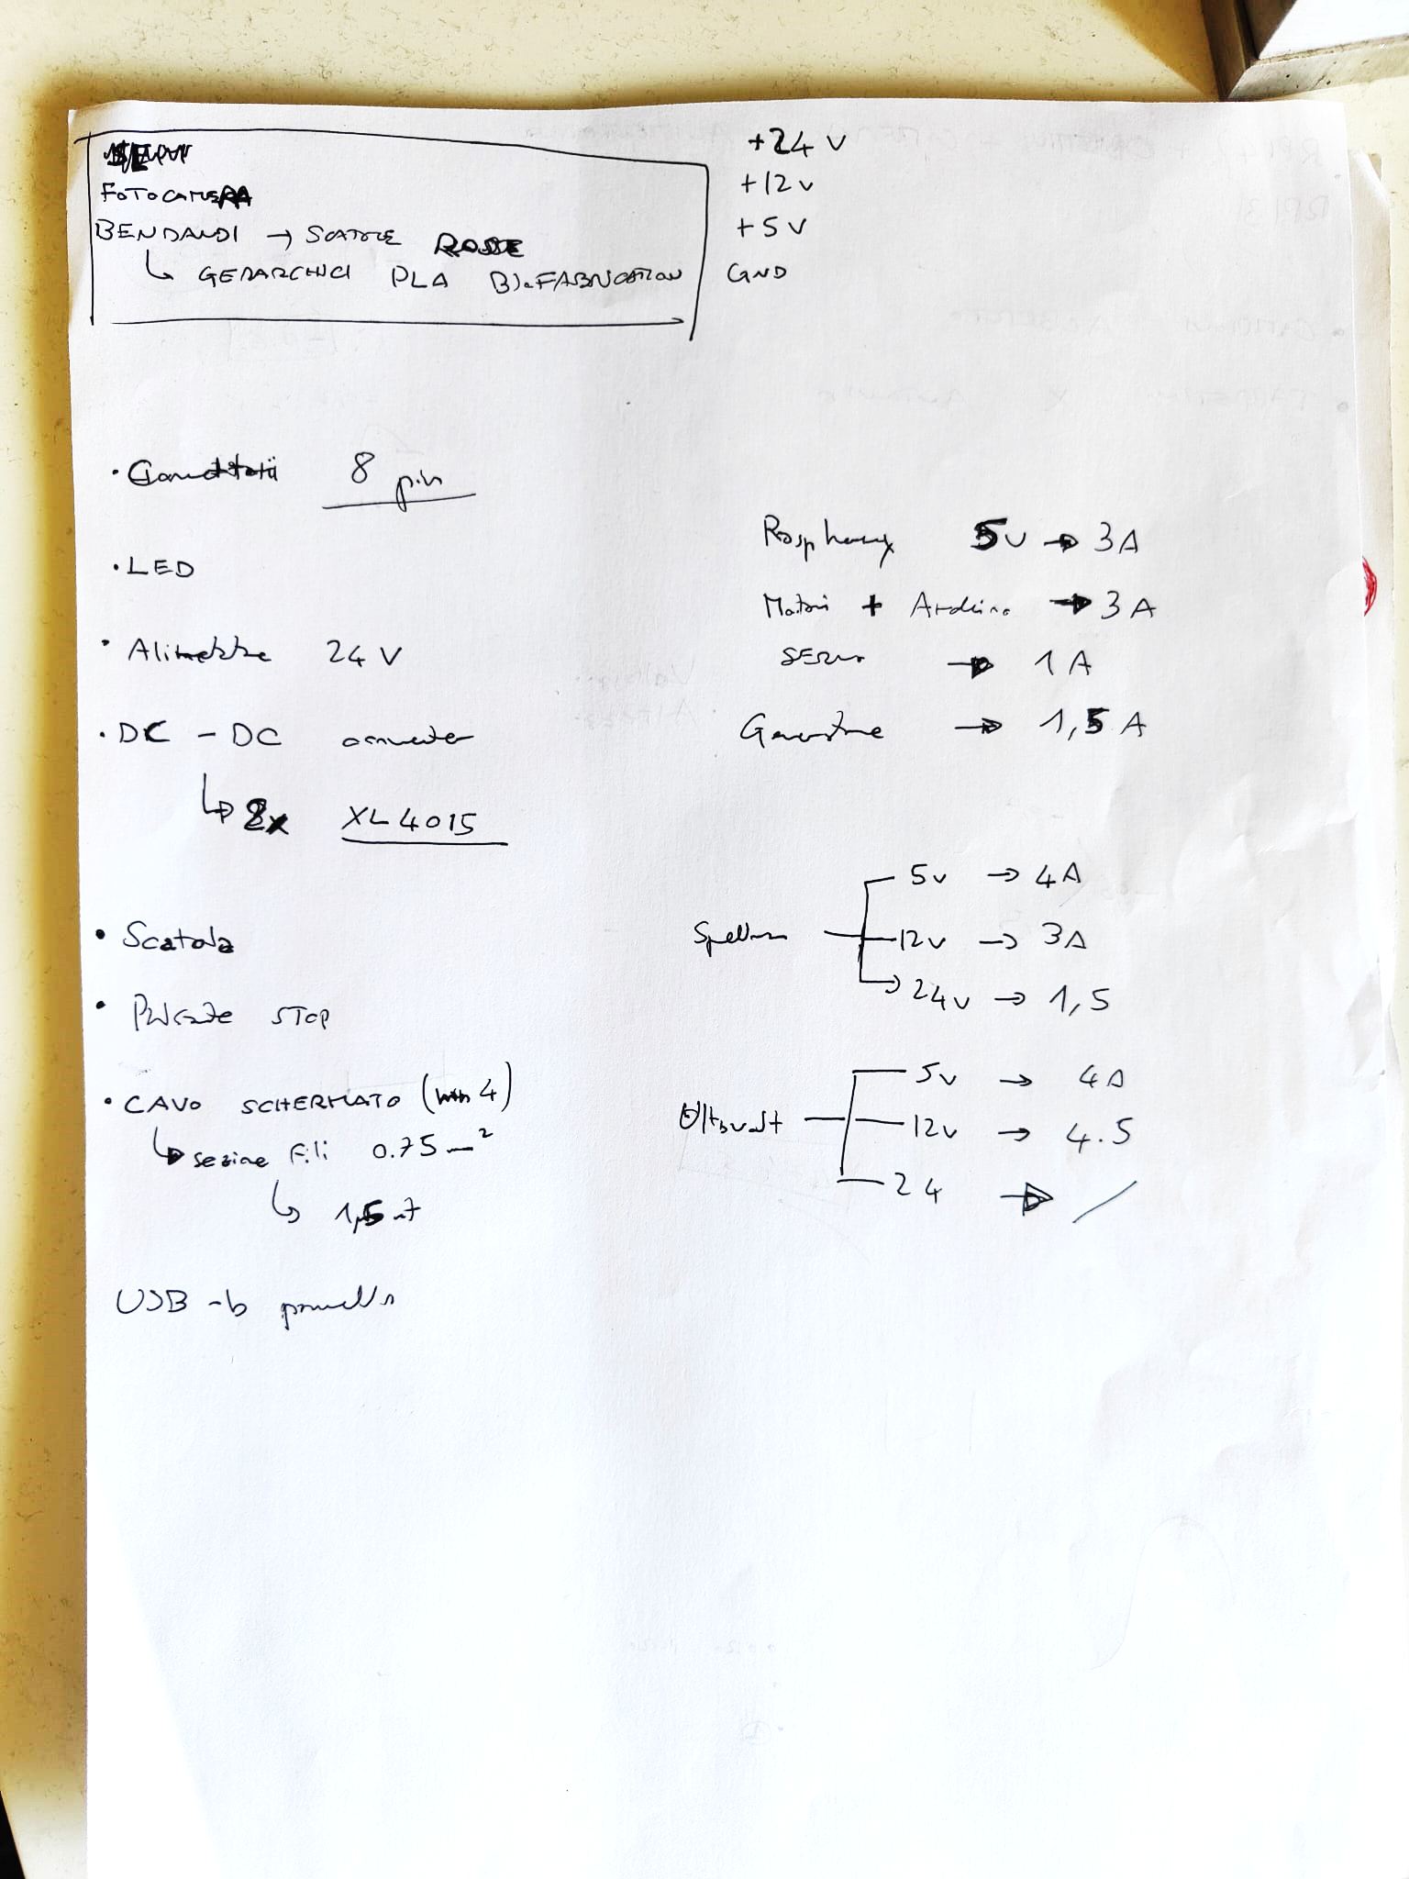

Le correnti massime stimate per ogni singola tensione di lavoro vengono valutate in fase di progettazione per la corretta scelta della sezione dei cavi, della tipologia di connettore impiegata, della potenza dell’alimentatore e dei DC-DC converter impiegati.

Si è deciso di costruire un alimentatore esterno al prototipo per la mancanza di spazio nel vano dell’elettronica. Il collegamento tra l’alimentatore e l’elettrofilatore si esegue tramite un filo multipolare a 8 trefoli e connettori GX16 aeronautici. Questa soluzione permette una connessione robusta e immune a disconnessioni accidentali. La tensione di rete viene trasformata tramite un alimentatore switching in 24V DC, tale tensione viene sfruttata per alimentare dei DC-DC converter per ottenere 12 V DC e 5 V DC. La tensione di rete attraversa un fusibile e un doppio sezionatore dotato di spia luminosa. A valle del doppio sezionatore si pone un relè e un fungo per l’arresto di emergenza. Tutta la circuitazione è chiusa in una cassetta di derivazione per evitare contatti accidentali con l’operatore. La cassetta presenta anche prese d’aria per evitare il surriscaldamento dei componenti. Di seguito si riporta lo schema elettrico dell’alimentatore.

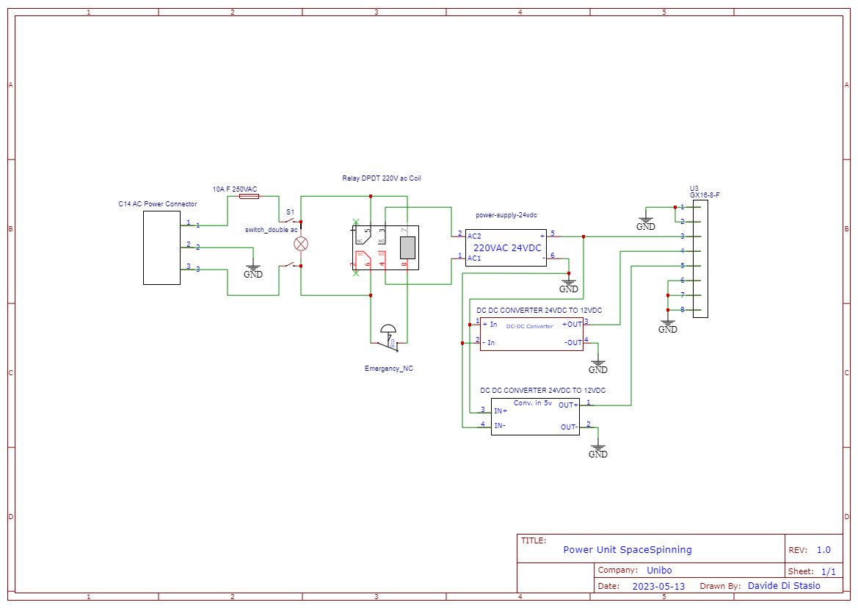

Tutte le informazioni relative al connettore aeronautico GX16-8 impiegato nel power unit vengono estrapolate dal datasheet del produttore.

